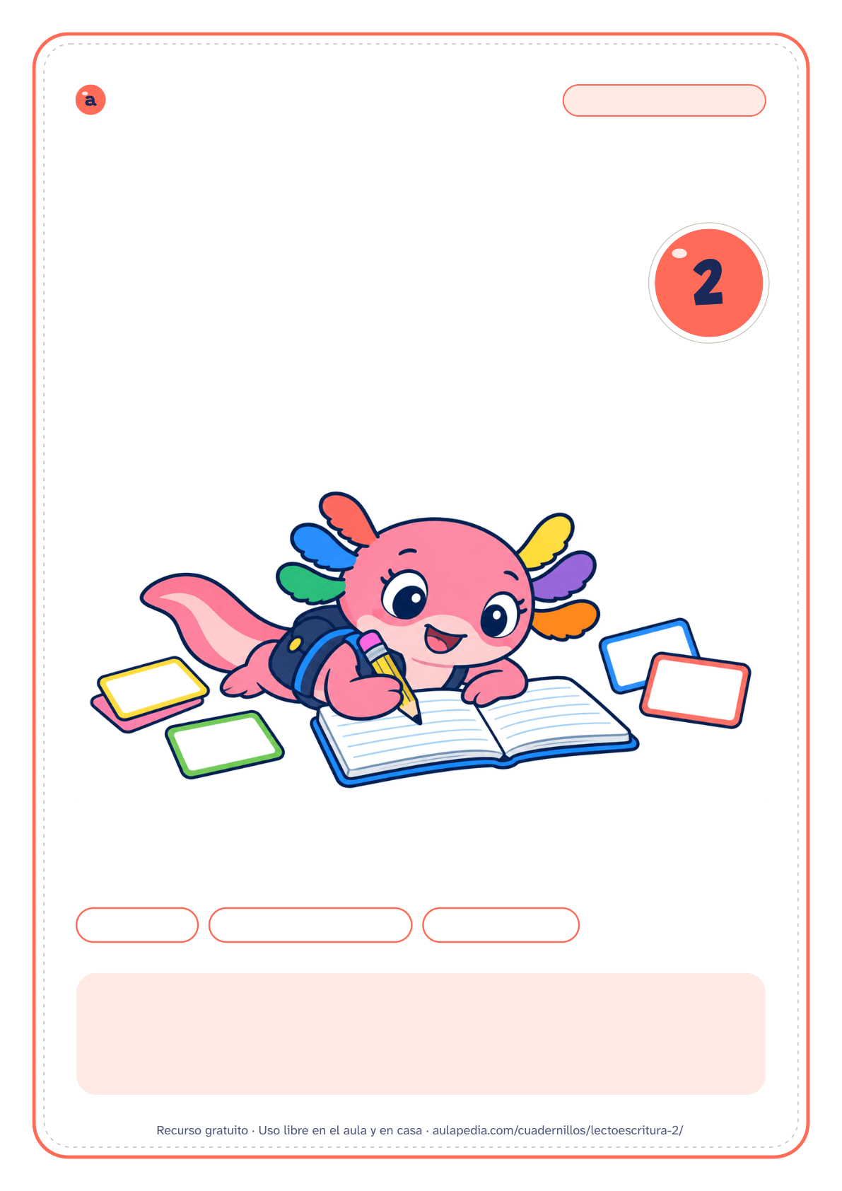

aulapedia.com | Cuadernillo para imprimir
CUADERNILLO · LENGUA
Lectoescritura
Parte 2 de 2
Las sílabas inversas y las trabadas, de bl a tl

18 unidades | Leer, repasar y escribir | Con solucionario
Este cuadernillo es de: ___________________________________________
Curso: ____________________ Fecha en que lo empiezo: ____________

Cómo usar este cuadernillo
Cuadernillo de lectoescritura 2: sílabas inversas y trabadas · Para docentes y familias
Qué trae
La segunda mitad del cuadernillo de lectoescritura, para cuando las sílabas directas ya se leen sin esfuerzo: 18 unidades y 36 hojas para el alumnado. Empieza por las sílabas inversas, las que comienzan por vocal (al, en, is, ar, am), cada una frente a su directa para que se note el cambio de orden: la y al, se y es. Sigue con las trabadas, dos consonantes en un solo golpe de voz (bra, cli, tro), de la bl a la tl.
Las trabadas van por parejas que se confunden al oído y al escribir: bl con br, cl con cr, fl con fr. Cada unidad mantiene la estructura de la primera parte (tabla, palabras, frases, copia en pauta y búsqueda de sílabas), así que la mecánica ya se conoce y la atención va entera a lo que cambia. Si alguna directa todavía cuesta, lo mejor es volver a la primera parte antes de seguir.
El orden y por qué
El orden de esta parte responde a tres criterios:

Las inversas, antes que las trabadas: cambian de sitio dos letras que ya se conocen, mientras que las trabadas suman una consonante más.

Cada inversa se lee junto a su directa (la y al, ne y en, se y es), porque el error más corriente es leerla al revés.

Las trabadas, por parejas que suenan parecido (bl y br, cl y cr, fl y fr, gl y gr, pl y pr, dr y tr), y la tl, la menos frecuente, frente a la tr.
Cómo usarlo
Antes de leer una trabada, da palmas con las palabras: «bra-zo» tiene dos golpes y «bra» es uno solo, aunque lleve dos consonantes. También ayuda estirar el primer sonido (fffresa) para que se oigan los dos.
En las inversas, pide que señalen con el dedo el orden de las letras al leer: primero la vocal, después la consonante. Si se confunden con la directa, se leen las dos seguidas en voz alta y se compara cómo suenan.
Sin prisa
Al principio es frecuente escribir «bazo» por «brazo» o «fesa» por «fresa»: la segunda consonante de una trabada es de lo último que se afianza. Se trabaja con el oído y con la lectura, sin plazos. En España, el currículo de Educación Infantil no exige dominar el código escrito, y en 1.º de Primaria cada grupo llega a las trabadas a su ritmo.
Para imprimir
Cada ficha empieza en una página nueva, así que puedes imprimir el cuadernillo entero o solo las páginas que necesites: el índice dice dónde empieza cada una y los números coinciden con los del visor de PDF. Está pensado para fotocopiar en blanco y negro.
Puedes imprimirlo y fotocopiarlo para tu clase, tu centro o tu casa. Si quieres compartirlo, comparte el enlace de la página y no el archivo: así llega siempre la versión corregida.

Índice
Cuadernillo de lectoescritura 2: sílabas inversas y trabadas
Página Solución
• Cómo usar este cuadernillo 2
• Sílabas inversas: al, en, is, ar y am 4
1 Sílabas inversas con l: al, el, il, ol, ul . . . . . . . . . . . . . . . . . . . . . . . . . . . . . . . . . . . . . . . . . . . . . . . . . . . . . . . . . . . . 4 41
2 Sílabas inversas con n: an, en, in, on, un . . . . . . . . . . . . . . . . . . . . . . . . . . . . . . . . . . . . . . . . . . . . . . . . . . . . . . . . 6 42
3 Sílabas inversas con s: as, es, is, os, us . . . . . . . . . . . . . . . . . . . . . . . . . . . . . . . . . . . . . . . . . . . . . . . . . . . . . . . . . 8 44
4 Sílabas inversas con r: ar, er, ir, or, ur . . . . . . . . . . . . . . . . . . . . . . . . . . . . . . . . . . . . . . . . . . . . . . . . . . . . . . . . . . 10 46
5 Sílabas inversas con m: am, em, im, om, um . . . . . . . . . . . . . . . . . . . . . . . . . . . . . . . . . . . . . . . . . . . . . . . . . . 12 48
• Sílabas trabadas: de bl a tl 14
6 Sílabas trabadas con bl: bla, ble, bli, blo, blu . . . . . . . . . . . . . . . . . . . . . . . . . . . . . . . . . . . . . . . . . . . . . . . . . . 14 49
7 Sílabas trabadas con br: bra, bre, bri, bro, bru . . . . . . . . . . . . . . . . . . . . . . . . . . . . . . . . . . . . . . . . . . . . . . . . 16 51
8 Sílabas trabadas con cl: cla, cle, cli, clo, clu . . . . . . . . . . . . . . . . . . . . . . . . . . . . . . . . . . . . . . . . . . . . . . . . . . . 18 53
9 Sílabas trabadas con cr: cra, cre, cri, cro, cru . . . . . . . . . . . . . . . . . . . . . . . . . . . . . . . . . . . . . . . . . . . . . . . . . 20 55
10 Sílabas trabadas con dr: dra, dre, dri, dro, dru . . . . . . . . . . . . . . . . . . . . . . . . . . . . . . . . . . . . . . . . . . . . . . . . 22 56
11 Sílabas trabadas con fl: fla, fle, fli, flo, flu . . . . . . . . . . . . . . . . . . . . . . . . . . . . . . . . . . . . . . . . . . . . . . . . . . . . . 24 57
12 Sílabas trabadas con fr: fra, fre, fri, fro, fru . . . . . . . . . . . . . . . . . . . . . . . . . . . . . . . . . . . . . . . . . . . . . . . . . . . . 26 59
13 Sílabas trabadas con gl: gla, gle, gli, glo, glu . . . . . . . . . . . . . . . . . . . . . . . . . . . . . . . . . . . . . . . . . . . . . . . . . 28 60
14 Sílabas trabadas con gr: gra, gre, gri, gro, gru . . . . . . . . . . . . . . . . . . . . . . . . . . . . . . . . . . . . . . . . . . . . . . . . 30 62
15 Sílabas trabadas con pl: pla, ple, pli, plo, plu . . . . . . . . . . . . . . . . . . . . . . . . . . . . . . . . . . . . . . . . . . . . . . . . . 32 64
16 Sílabas trabadas con pr: pra, pre, pri, pro, pru . . . . . . . . . . . . . . . . . . . . . . . . . . . . . . . . . . . . . . . . . . . . . . . . 34 66
17 Sílabas trabadas con tr: tra, tre, tri, tro, tru . . . . . . . . . . . . . . . . . . . . . . . . . . . . . . . . . . . . . . . . . . . . . . . . . . . . 36 67
18 Sílabas trabadas con tl y tr . . . . . . . . . . . . . . . . . . . . . . . . . . . . . . . . . . . . . . . . . . . . . . . . . . . . . . . . . . . . . . . . . . . . . 38 69
• Solucionario 40
Nombre: _________________________________________________ Fecha: ____________________
Sílabas inversas con l

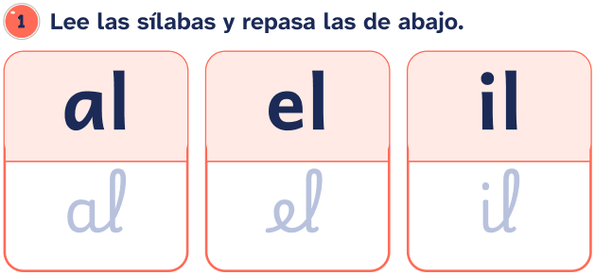 | 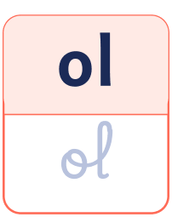 | 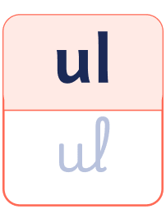
2. Lee las palabras.
• alto ● algodón ● almohada
• árbol ● último ● sol
• sal ● papel ● caracol
• falda ● dulce ● palmera
3. Lee las frases.
• El caracol sube al árbol.
• Mi falda es azul.
• El sol sale por la mañana.
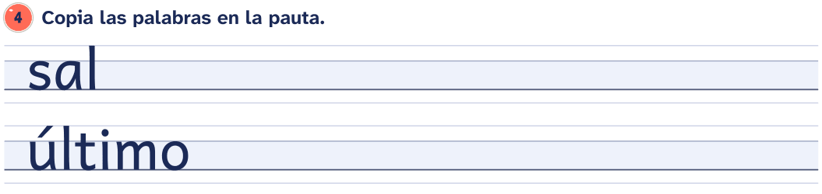
Nombre: _________________________________________________ Fecha: ____________________
Sílabas inversas con l
5. Lee y une cada palabra con su dibujo.

  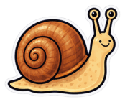
  
  
  

6. Completa con al, el, il, ol o ul.
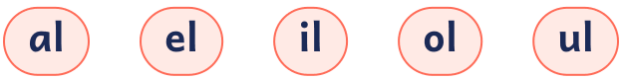


 | 

 | 

7. Une las sílabas para formar palabras.
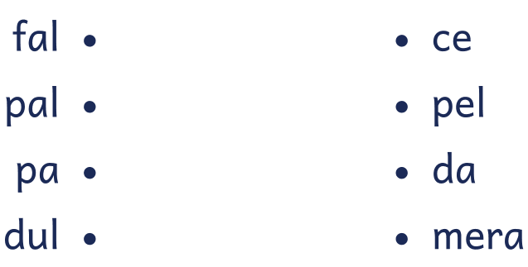
Nombre: _________________________________________________ Fecha: ____________________
Sílabas inversas con n

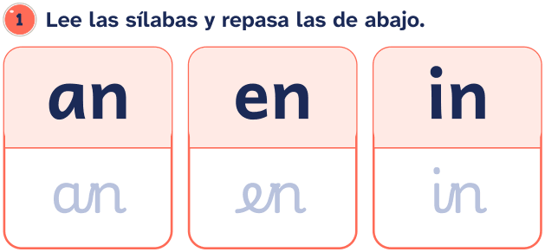 | 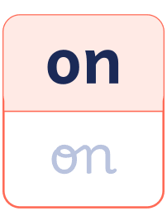 | 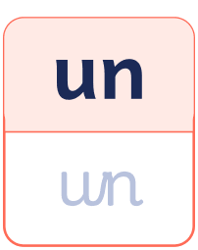
2. Lee las palabras.
• antena ● ensalada ● once ● invierno
• pan ● limón ● canción ● mantel
• ventana ● cuento ● cinta ● ángel
3. Lee las frases.
• En invierno nieva mucho.
• Canto una canción.
• Como pan con queso.
4. Lee y une cada palabra con su dibujo.

  
  
  
  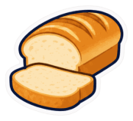

Nombre: _________________________________________________ Fecha: ____________________
Sílabas inversas con n
5. Completa con an, en, in, on o un.
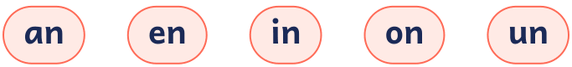

 | 

 | 


6. Lee cada frase. Rodea la palabra que va en el hueco y escríbela.

Ellos ____ mis amigos. | 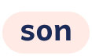 | 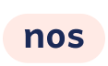

Papá ____ lleva al cine.

Tengo ___ perro pequeño. | 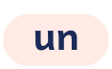 | 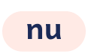

La mesa está ___ la cocina. | 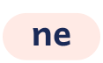 | 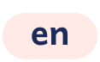

___ quiero sopa. | 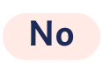 | 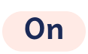
7. Ordena las sílabas y escribe la palabra.

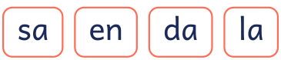
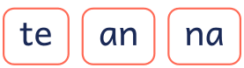
Nombre: _________________________________________________ Fecha: ____________________
Sílabas inversas con s

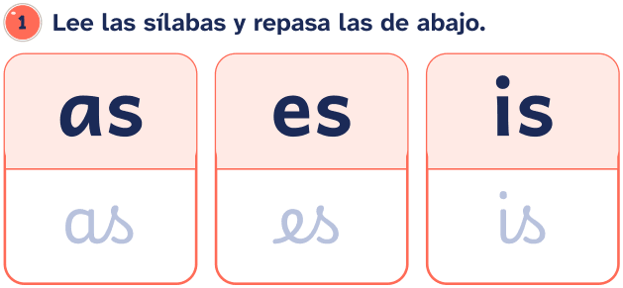 | 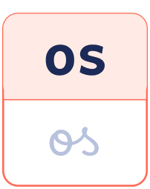 | 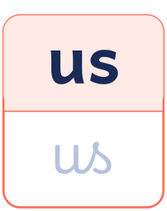
2. Lee las palabras.
• isla ● escoba ● espejo ● esquí
• castillo ● mosca ● cesta ● bosque
• pescado ● fiesta ● pasta ● avispa
3. Lee las frases.
• Las avispas viven en el bosque.
• Hay una mosca en la cesta.
• Mi tía va a la fiesta.
4. Lee y une cada palabra con su dibujo.

  
  
  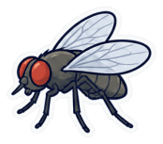
  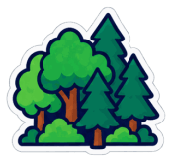

Nombre: _________________________________________________ Fecha: ____________________
Sílabas inversas con s
5. Completa con as, es, is, os o us.






6. Lee cada frase. Rodea la palabra que va en el hueco y escríbela.

La sopa ___ muy rica. | 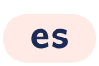 | 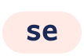

Mi gato ___ lava la cara.

Me pongo ___ botas. | 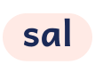 | 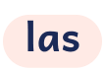

Mira ___ patos del lago. | 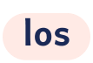 | 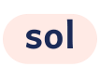

El niño ___ come la sopa.
7. Une las sílabas para formar palabras.
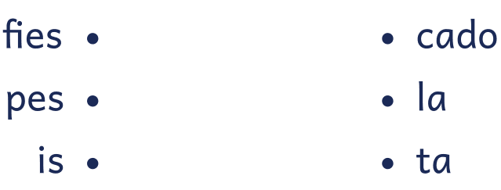
Nombre: _________________________________________________ Fecha: ____________________
Sílabas inversas con r

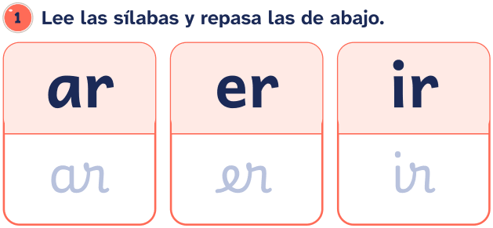 | 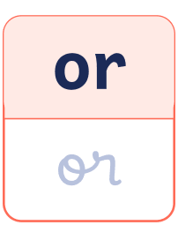 | 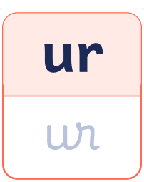
2. Lee las palabras.
• árbol ● arco ● armario ● orca
• barco ● tortuga ● carta ● perla
• mar ● cerdo ● tarde ● martillo
3. Lee las frases.
• El barco navega por el mar.
• Por la tarde juego con mi perro.
• La tortuga come hojas.
4. Lee y une cada palabra con su dibujo.

  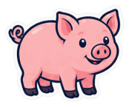
  
  
  

Nombre: _________________________________________________ Fecha: ____________________
Sílabas inversas con r
5. Completa con ar, er, ir, or o ur.
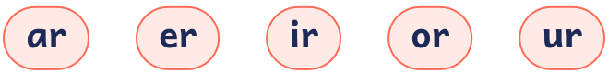


 | 



6. Lee cada frase. Rodea la palabra que va en el hueco y escríbela.

Quiero ___ al parque. | 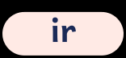 | 

Me baño en el ____ . | 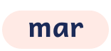 | 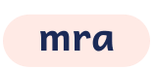

Paseo ____ el parque. | 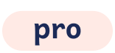 | 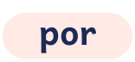

Mi abuela me manda una ______ . | 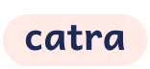 | 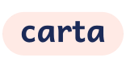

Vamos a ____ un cuento. | 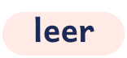 | 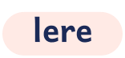
7. Une las sílabas para formar palabras.
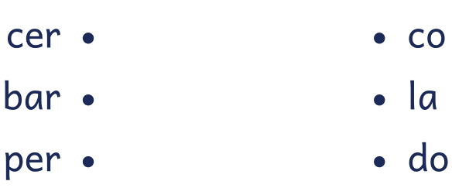
Nombre: _________________________________________________ Fecha: ____________________
Sílabas inversas con m
Recuerda Antes de p y b se escribe m.

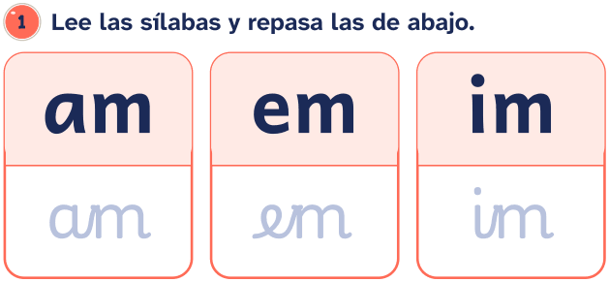 | 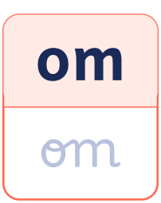 | 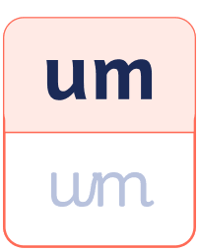
2. Lee las palabras.
• campo ● tambor ● bombero
• lámpara ● campana ● embudo
• compañero ● compás ● chimpancé
• ambulancia ● tiempo ● columpio
3. Lee las frases.
• El bombero toca el tambor.
• Juego en el columpio.
• Mi compañero toca la campana.
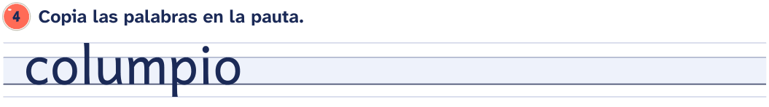
Nombre: _________________________________________________ Fecha: ____________________
Sílabas inversas con m
5. Lee y une cada palabra con su dibujo.

  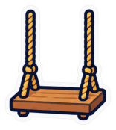
  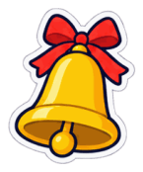
  
  

6. Completa con am, em, im, om o um.
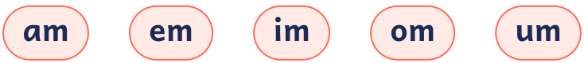



 | 

7. Lee cada frase. Rodea la palabra que va en el hueco y escríbela.

Las vacas comen en el _______ . |  | 

Toco el _______ con las manos. | 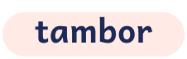 | 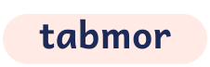

La _________ suena: ¡din, don! | 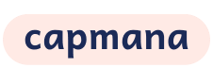 | 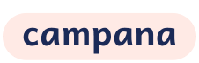

Me subo al _________ . | 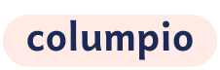 | 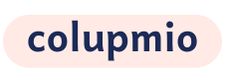
Nombre: _________________________________________________ Fecha: ____________________
Sílabas trabadas con bl

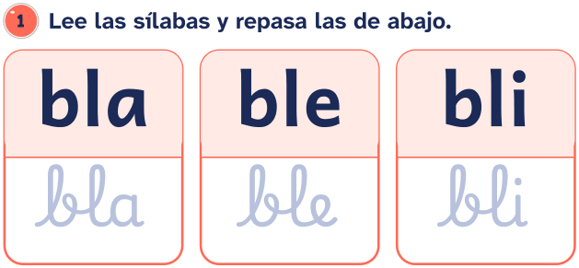 | 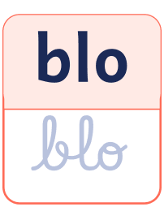 | 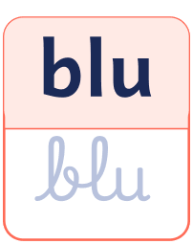
2. Lee las palabras.
• blanco ● blusa ● tabla ● mueble
• pueblo ● niebla ● cable ● bloque
• doble ● amable ● establo ● blando
3. Lee las frases.
• La blusa es blanca.
• Hay niebla en mi pueblo.
4. Lee y une cada palabra con su dibujo.

  
  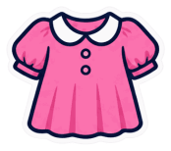
  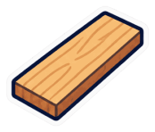

Nombre: _________________________________________________ Fecha: ____________________
Sílabas trabadas con bl
5. Completa cada palabra con bl o con br.
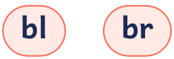





6. Une las sílabas para formar palabras.
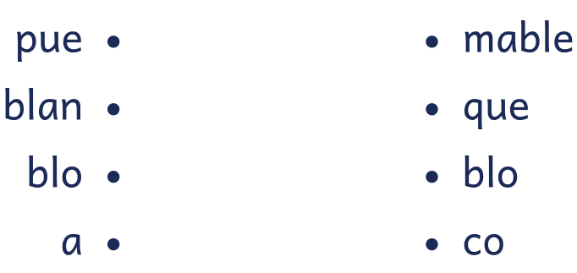
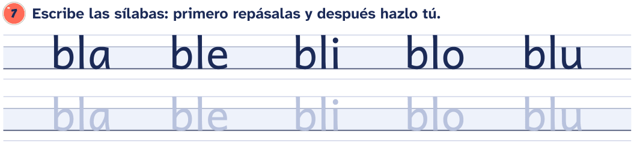

Nombre: _________________________________________________ Fecha: ____________________
Sílabas trabadas con br

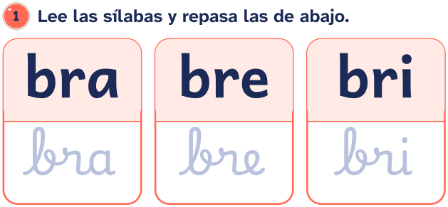 | 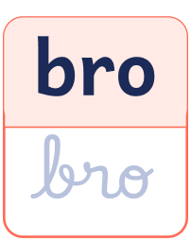 | 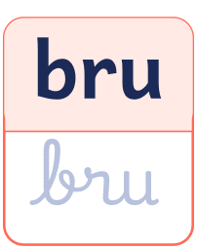
2. Lee las palabras.
• brazo ● bruja ● libro ● cabra
• cebra ● sombrero ● abrigo ● broma
• sobre ● brocha ● brújula ● hombre
3. Lee las frases.
• La cebra lee un libro.
• La bruja lleva sombrero.
4. Lee y une cada palabra con su dibujo.

  
  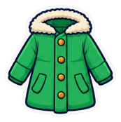
  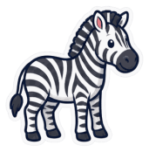
  

Nombre: _________________________________________________ Fecha: ____________________
Sílabas trabadas con br
5. Completa cada palabra con br o con bl.
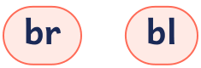





6. Une las sílabas para formar palabras.
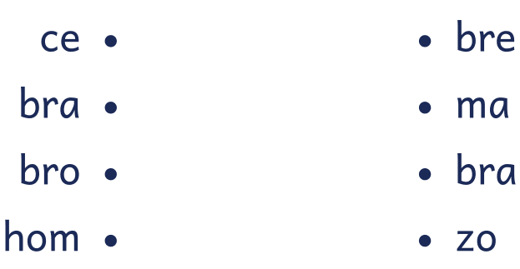
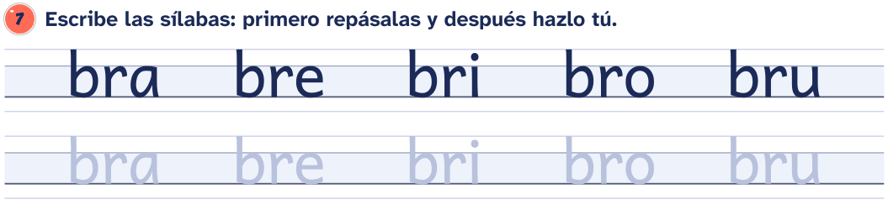

Nombre: _________________________________________________ Fecha: ____________________
Sílabas trabadas con cl

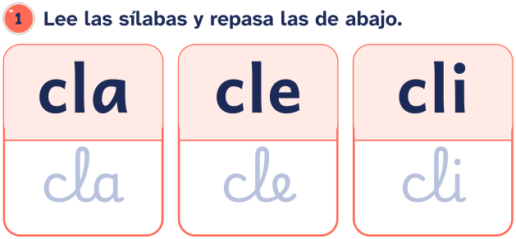 | 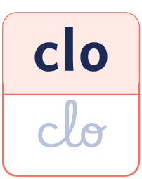 | 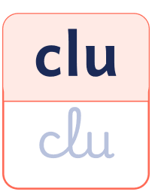
2. Lee las palabras.
• clavo ● clase ● clavel ● bicicleta
• tecla ● chicle ● ancla ● clima
• Clara ● teclado ● reciclar ● clip
3. Lee las frases.
• Clara va a clase en bicicleta.
• Pulso una tecla del teclado.
4. Lee y une cada palabra con su dibujo.

  
  
  
  

Nombre: _________________________________________________ Fecha: ____________________
Sílabas trabadas con cl
5. Completa cada palabra con cl o con cr.
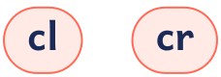


 | 

6. Une las sílabas para formar palabras.
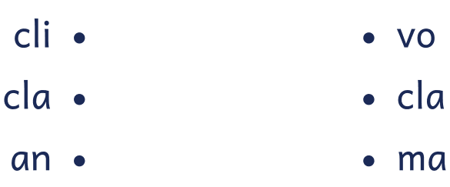
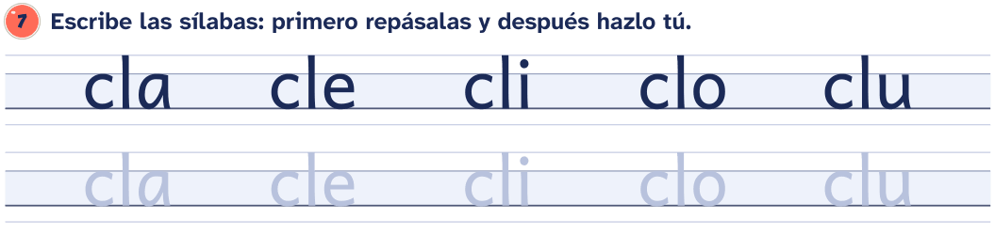

Nombre: _________________________________________________ Fecha: ____________________
Sílabas trabadas con cr

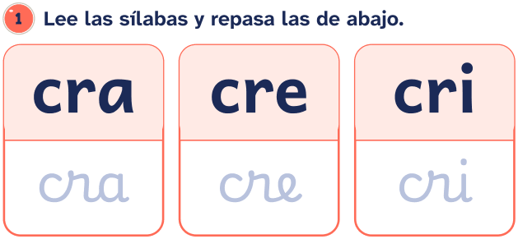 | 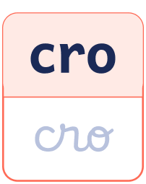 | 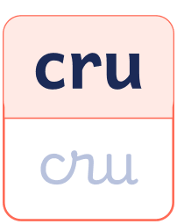
2. Lee las palabras.
• crema ● cruz ● cristal
• secreto ● recreo ● crudo
• escribir ● crucero ● cresta
• escritorio ● microondas ● crecer
3. Lee las frases.
• Escribo un secreto.
• El gallo tiene una cresta roja.
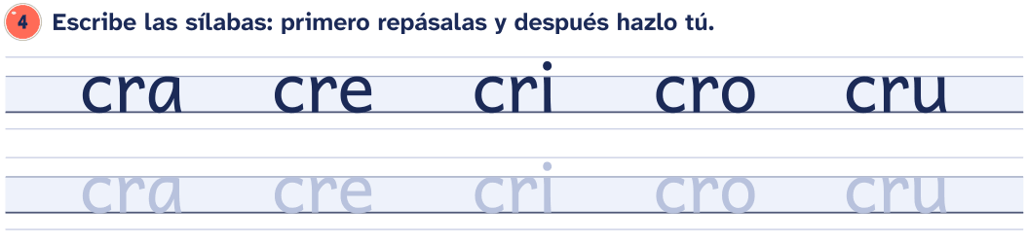

Nombre: _________________________________________________ Fecha: ____________________
Sílabas trabadas con cr
5. Lee y une cada palabra con su dibujo.

  
  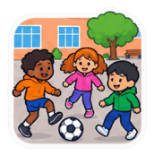
  
  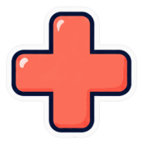

6. Completa cada palabra con cr o con cl.
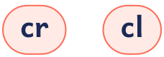





7. Une las sílabas para formar palabras.
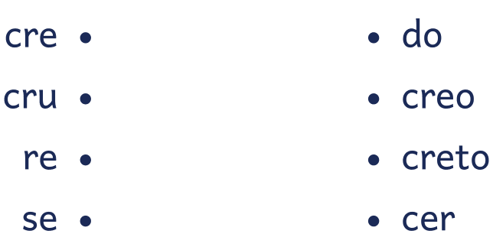
Nombre: _________________________________________________ Fecha: ____________________
Sílabas trabadas con dr

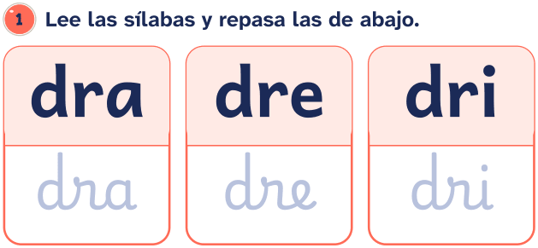 | 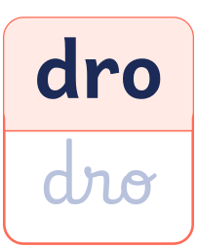 | 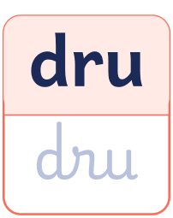
2. Lee las palabras.
• dragón ● ladrillo ● cocodrilo
• madre ● padre ● piedra
• cuadro ● cuadrado ● dromedario
• madrina ● golondrina ● almendra
3. Lee las frases.
• Mi padre pinta un cuadro.
• El cocodrilo nada en el río.
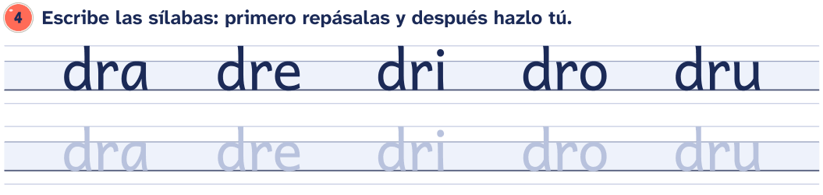

Nombre: _________________________________________________ Fecha: ____________________
Sílabas trabadas con dr
5. Lee y une cada palabra con su dibujo.

  
  
  
  

6. Completa cada palabra con dr o con tr.






7. Une las sílabas para formar palabras.
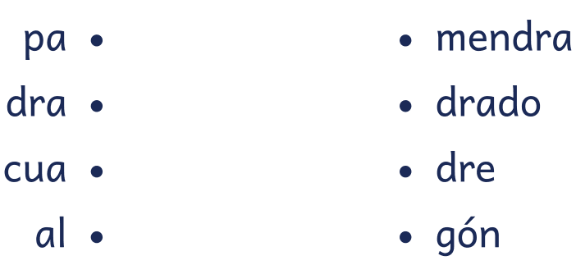
Nombre: _________________________________________________ Fecha: ____________________
Sílabas trabadas con fl

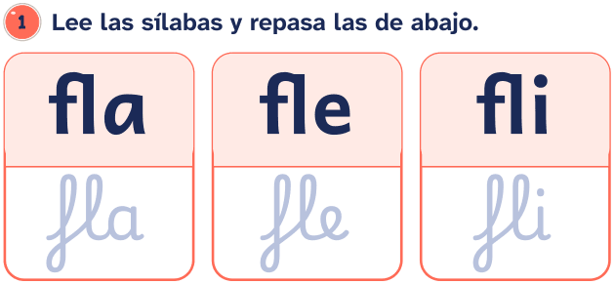 | 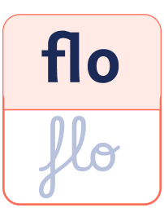 | 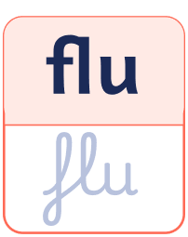
2. Lee las palabras.
• flor ● flecha ● flauta ● flan
• flamenco ● flotador ● flaco ● inflar
• reflejo ● florero
3. Lee las frases.
• Toco la flauta.
• El flamenco mira la flor.
4. Lee y une cada palabra con su dibujo.

  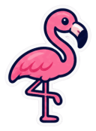
  
  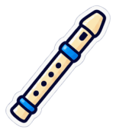
  

Nombre: _________________________________________________ Fecha: ____________________
Sílabas trabadas con fl
5. Completa cada palabra con fl o con fr.








6. Une las sílabas para formar palabras.
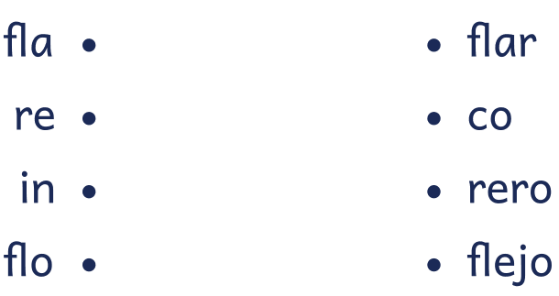
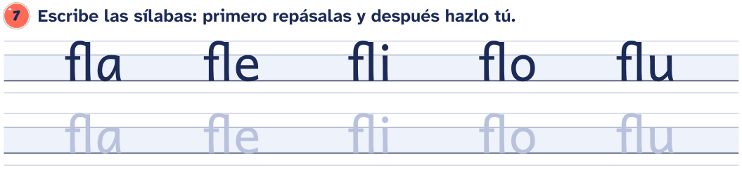

Nombre: _________________________________________________ Fecha: ____________________
Sílabas trabadas con fr

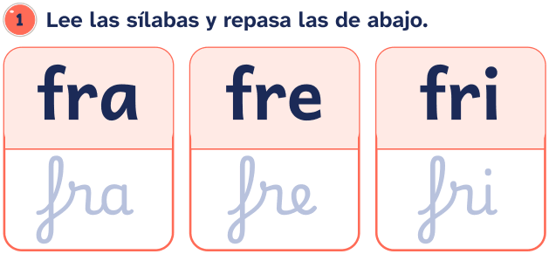 | 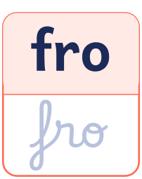 | 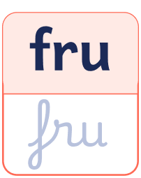
2. Lee las palabras.
• fresa ● fruta ● frío
• frente ● freno ● frase
• cofre ● refresco ● fresco
• frutero ● frambuesa
3. Lee las frases.
• La fresa es una fruta.
• En invierno hace frío.
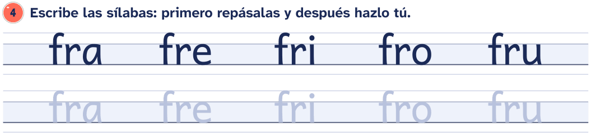

Nombre: _________________________________________________ Fecha: ____________________
Sílabas trabadas con fr
5. Lee y une cada palabra con su dibujo.

  
  
  
  

6. Completa cada palabra con fr o con fl.




 | 




7. Une las sílabas para formar palabras.
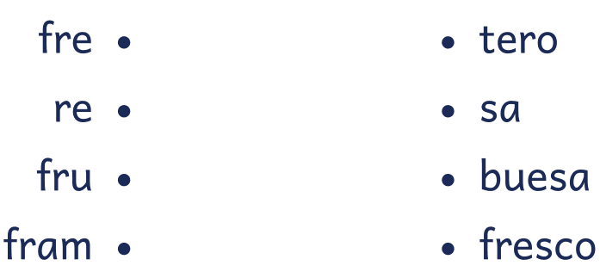
Nombre: _________________________________________________ Fecha: ____________________
Sílabas trabadas con gl

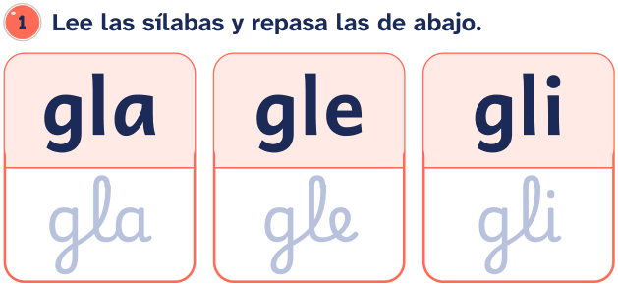 | 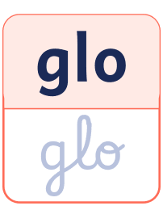 | 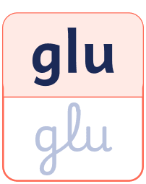
2. Lee las palabras.
• globo ● iglú ● regla
• inglés ● jungla ● glotón
• siglo ● iglesia ● arreglo
3. Lee las frases.
• Tengo un globo azul.
• Mido con la regla.
4. Lee y une cada palabra con su dibujo.

  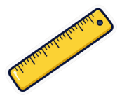
  
  
  

Nombre: _________________________________________________ Fecha: ____________________
Sílabas trabadas con gl
5. Completa cada palabra con gl o con gr.
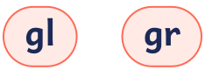




6. Une las sílabas para formar palabras.
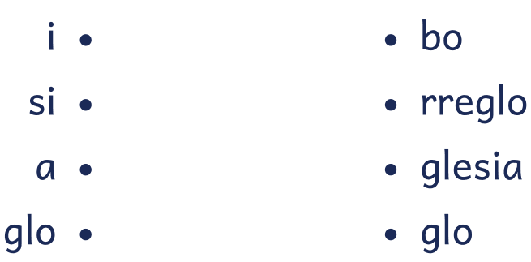
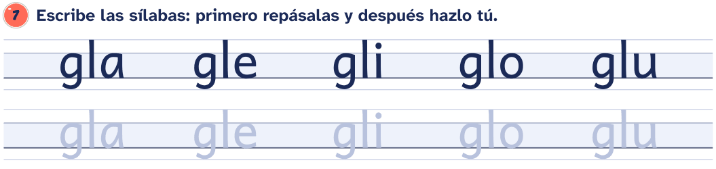

Nombre: _________________________________________________ Fecha: ____________________
Sílabas trabadas con gr

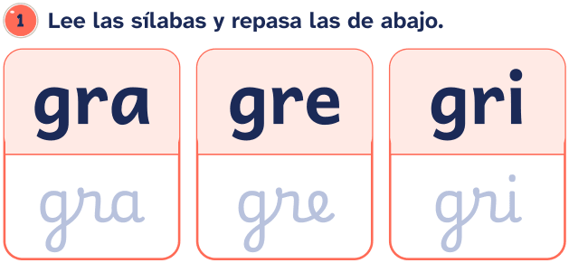 | 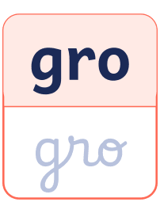 | 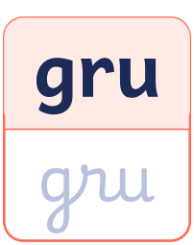
2. Lee las palabras.
• grillo ● grande ● tigre ● gris
• grúa ● granja ● alegre ● cangrejo
• ogro ● gracias ● grupo ● granizo
3. Lee las frases.
• El tigre es grande.
• Hay un grillo en la granja.
4. Lee y une cada palabra con su dibujo.

  
  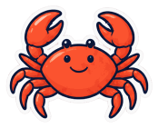
  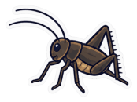
  

Nombre: _________________________________________________ Fecha: ____________________
Sílabas trabadas con gr
5. Completa cada palabra con gr o con gl.
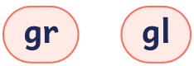






6. Une las sílabas para formar palabras.
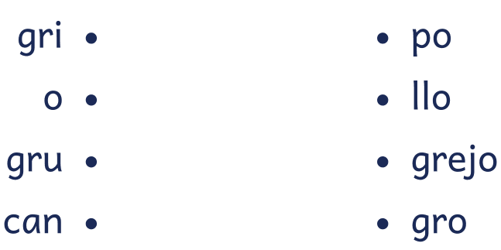
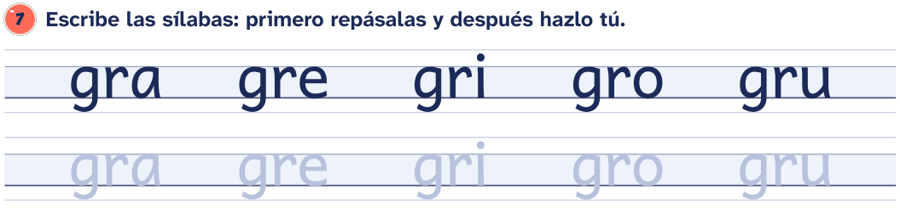

Nombre: _________________________________________________ Fecha: ____________________
Sílabas trabadas con pl

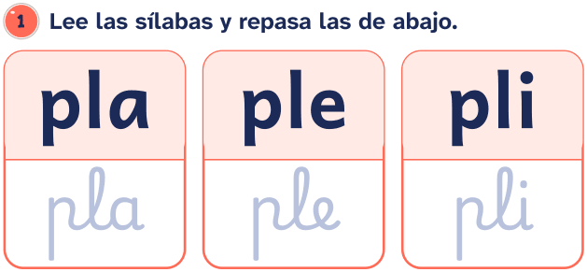 | 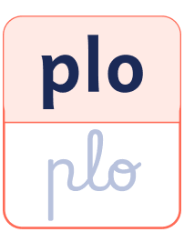 | 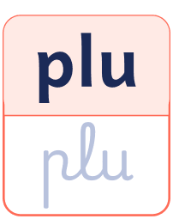
2. Lee las palabras.
• plato ● planta ● playa ● pluma
• plátano ● plancha ● plaza ● aplauso
• completo ● planeta ● templo
3. Lee las frases.
• Vamos a la playa.
• Me como un plátano.
4. Lee y une cada palabra con su dibujo.

  
  
  
  

Nombre: _________________________________________________ Fecha: ____________________
Sílabas trabadas con pl
5. Completa cada palabra con pl o con pr.






 | 

6. Une las sílabas para formar palabras.
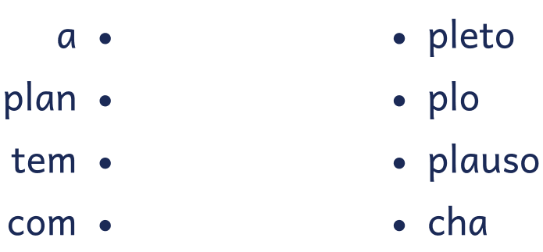
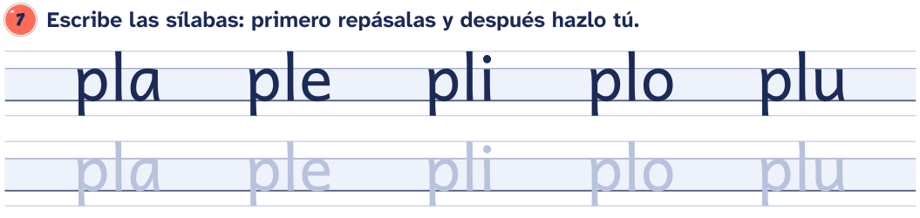

Nombre: _________________________________________________ Fecha: ____________________
Sílabas trabadas con pr

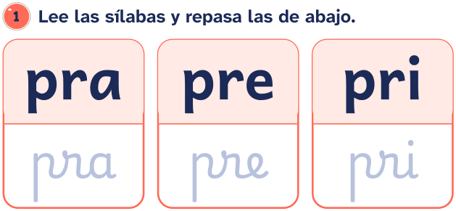 | 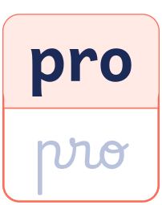 | 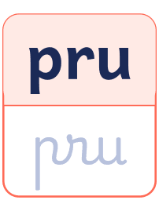
2. Lee las palabras.
• primo ● prado ● premio
• princesa ● profesor ● pregunta
• prisa ● sorpresa ● compra
• primavera ● precio
3. Lee las frases.
• Mi primo gana un premio.
• En primavera hay flores en el prado.
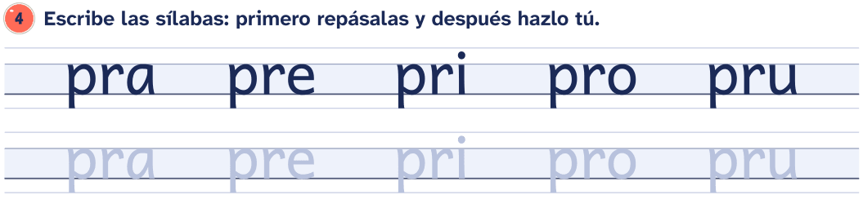

Nombre: _________________________________________________ Fecha: ____________________
Sílabas trabadas con pr
5. Lee y une cada palabra con su dibujo.

  
  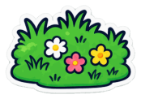
  
  

6. Completa cada palabra con pr o con pl.








7. Une las sílabas para formar palabras.
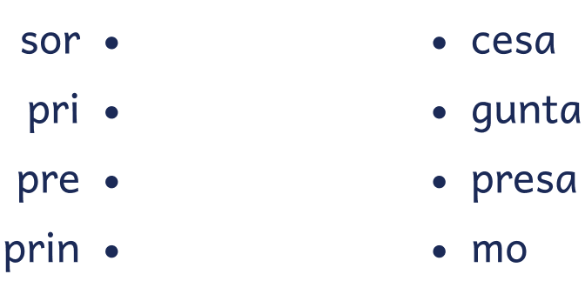
Nombre: _________________________________________________ Fecha: ____________________
Sílabas trabadas con tr

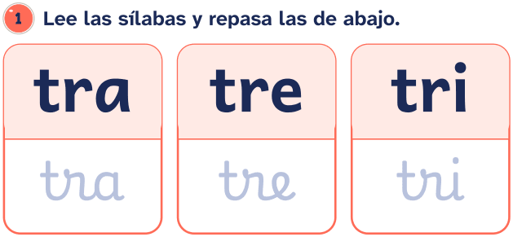 | 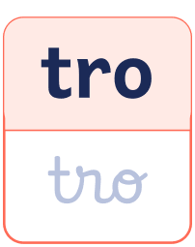 | 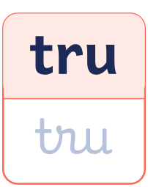
2. Lee las palabras.
• tren ● tres ● trigo ● trompeta
• trapo ● tronco ● estrella ● cuatro
• otro ● letra ● tractor ● trueno
3. Lee las frases.
• El tren pasa por el trigo.
• Veo tres estrellas.
4. Lee y une cada palabra con su dibujo.

  
  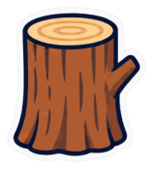
  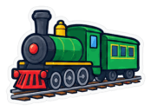
  

Nombre: _________________________________________________ Fecha: ____________________
Sílabas trabadas con tr
5. Completa cada palabra con tr o con dr.
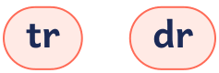






6. Une las sílabas para formar palabras.
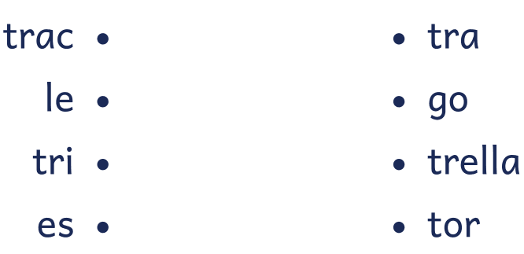
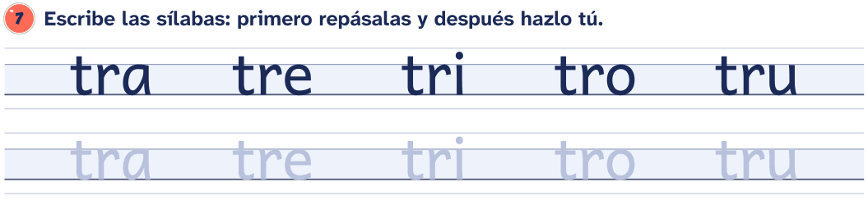

Nombre: _________________________________________________ Fecha: ____________________
Sílabas trabadas con tl y tr
Recuerda En México y gran parte de América se separa a-tle-ta; en gran parte de España, at-le-ta. Las dos formas son correctas.
1. Lee las sílabas y repasa las de abajo.
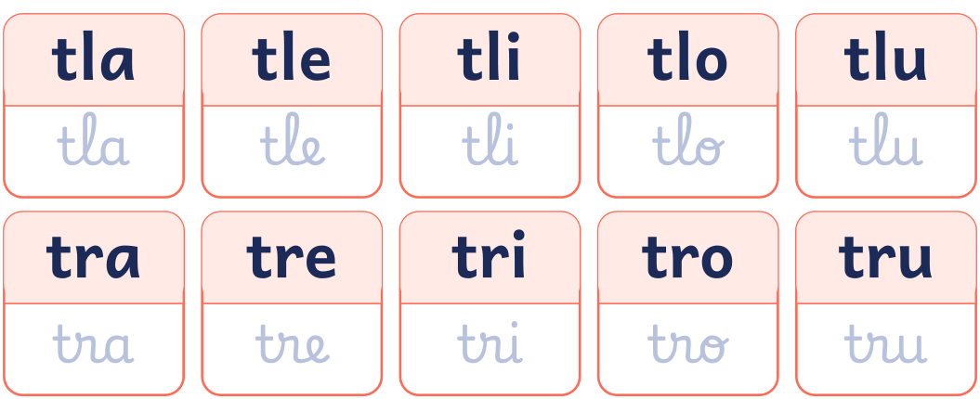
2. Lee las palabras.
• atleta ● atlas ● atletismo ● Atlántico
• tren ● tres ● trigo ● trompeta
• trapo ● tronco ● estrella ● cuatro
3. Lee las frases.
• La atleta corre mucho.
• Miro el mapa en el atlas.
• Mi hermana entrena atletismo.
• El tren pasa por el trigo.
Nombre: _________________________________________________ Fecha: ____________________
Sílabas trabadas con tl y tr
4. Lee y une cada palabra con su dibujo.

  
  
  
  

5. Completa cada palabra con tl o con tr.






6. Une las sílabas para formar palabras.
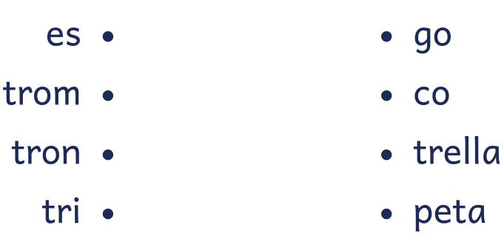

Solucionario
Cuadernillo de lectoescritura 2: sílabas inversas y trabadas

Desde aquí hasta el final están las respuestas de todas las fichas, en el mismo orden en que aparecen en el cuadernillo. En el índice, la columna «Solución» dice en qué página está la de cada una.
Si vas a entregar el cuadernillo al alumnado, imprime solo de la página 1 a la 39: estas hojas son para quien corrige.
En las preguntas abiertas la respuesta es un modelo: vale cualquier otra que diga lo mismo con sus palabras y se apoye en el texto o en los datos.

Sílabas inversas con l · Soluciones
5. Lee y une cada palabra con su dibujo.


6. Completa con al, el, il, ol o ul.


 | 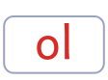

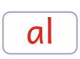 | 

7. Une las sílabas para formar palabras.
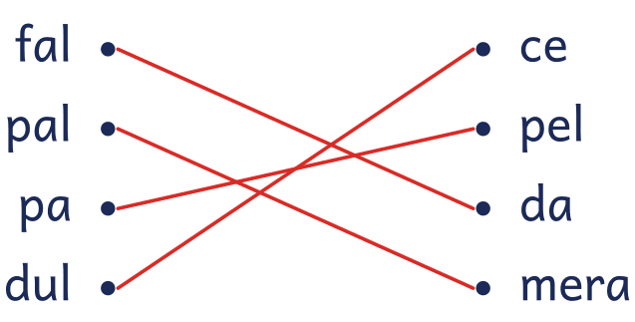

Sílabas inversas con n · Soluciones

2. Lee las palabras.
• antena ● ensalada ● once ● invierno
• pan ● limón ● canción ● mantel
• ventana ● cuento ● cinta ● ángel
3. Lee las frases.
• En invierno nieva mucho.
• Canto una canción.
• Como pan con queso.
4. Lee y une cada palabra con su dibujo.



Sílabas inversas con n · Soluciones
5. Completa con an, en, in, on o un.

 | 

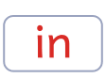 | 


6. Lee cada frase. Rodea la palabra que va en el hueco y escríbela.

Ellos son mis amigos. | 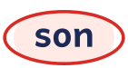

Papá nos lleva al cine. |  | 

Tengo un perro pequeño. | 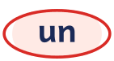

La mesa está en la cocina. |  | 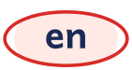

No quiero sopa. | 
7. Ordena las sílabas y escribe la palabra.
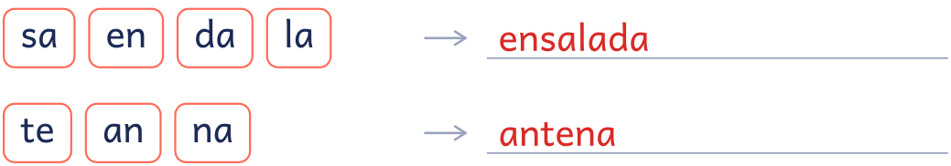

Sílabas inversas con s · Soluciones

2. Lee las palabras.
• isla ● escoba ● espejo ● esquí
• castillo ● mosca ● cesta ● bosque
• pescado ● fiesta ● pasta ● avispa
3. Lee las frases.
• Las avispas viven en el bosque.
• Hay una mosca en la cesta.
• Mi tía va a la fiesta.
4. Lee y une cada palabra con su dibujo.



Sílabas inversas con s · Soluciones
5. Completa con as, es, is, os o us.



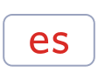 | 

6. Lee cada frase. Rodea la palabra que va en el hueco y escríbela.

La sopa es muy rica. | 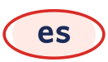

Mi gato se lava la cara. |  | 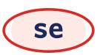

Me pongo las botas. |  | 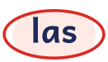

Mira los patos del lago. | 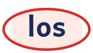

El niño se come la sopa.
7. Une las sílabas para formar palabras.
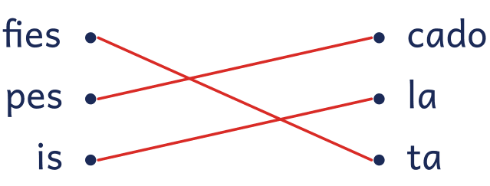

Sílabas inversas con r · Soluciones

2. Lee las palabras.
• árbol ● arco ● armario ● orca
• barco ● tortuga ● carta ● perla
• mar ● cerdo ● tarde ● martillo
3. Lee las frases.
• El barco navega por el mar.
• Por la tarde juego con mi perro.
• La tortuga come hojas.
4. Lee y une cada palabra con su dibujo.



Sílabas inversas con r · Soluciones
5. Completa con ar, er, ir, or o ur.


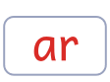 | 

 | 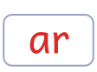

6. Lee cada frase. Rodea la palabra que va en el hueco y escríbela.

Quiero ir al parque. | 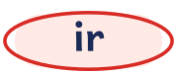

Me baño en el mar . | 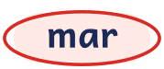

Paseo por el parque. |  | 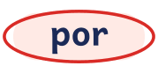

Mi abuela me manda una carta . |  | 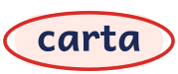

Vamos a leer un cuento. | 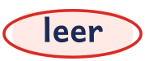
7. Une las sílabas para formar palabras.
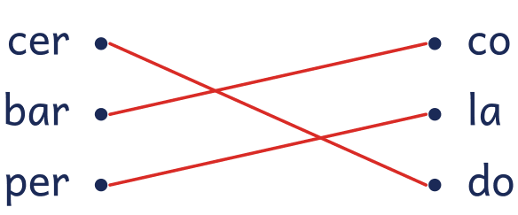

Sílabas inversas con m · Soluciones
5. Lee y une cada palabra con su dibujo.


6. Completa con am, em, im, om o um.

 |  | po

 | 

 | 

 | 
7. Lee cada frase. Rodea la palabra que va en el hueco y escríbela.

Las vacas comen en el campo . | 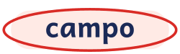

Toco el tambor con las manos. | 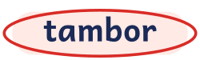

La campana suena: ¡din, don! |  | 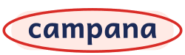

Me subo al columpio . | 

Sílabas trabadas con bl · Soluciones

2. Lee las palabras.
• blanco ● blusa ● tabla ● mueble
• pueblo ● niebla ● cable ● bloque
• doble ● amable ● establo ● blando
3. Lee las frases.
• La blusa es blanca.
• Hay niebla en mi pueblo.
4. Lee y une cada palabra con su dibujo.



Sílabas trabadas con bl · Soluciones
5. Completa cada palabra con bl o con br.



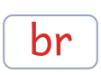 | 

6. Une las sílabas para formar palabras.
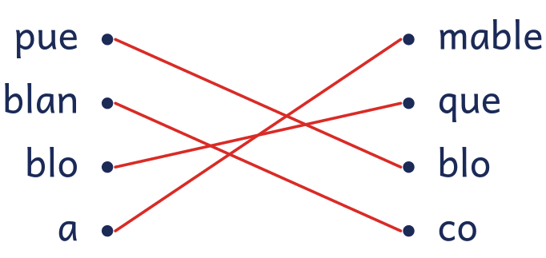

Sílabas trabadas con br · Soluciones

2. Lee las palabras.
• brazo ● bruja ● libro ● cabra
• cebra ● sombrero ● abrigo ● broma
• sobre ● brocha ● brújula ● hombre
3. Lee las frases.
• La cebra lee un libro.
• La bruja lleva sombrero.
4. Lee y une cada palabra con su dibujo.



Sílabas trabadas con br · Soluciones
5. Completa cada palabra con br o con bl.


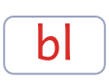 | 


6. Une las sílabas para formar palabras.
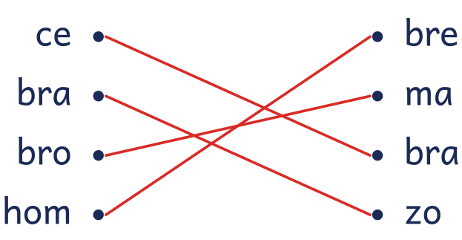

Sílabas trabadas con cl · Soluciones

2. Lee las palabras.
• clavo ● clase ● clavel ● bicicleta
• tecla ● chicle ● ancla ● clima
• Clara ● teclado ● reciclar ● clip
3. Lee las frases.
• Clara va a clase en bicicleta.
• Pulso una tecla del teclado.
4. Lee y une cada palabra con su dibujo.



Sílabas trabadas con cl · Soluciones
5. Completa cada palabra con cl o con cr.


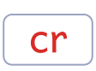 | 

6. Une las sílabas para formar palabras.
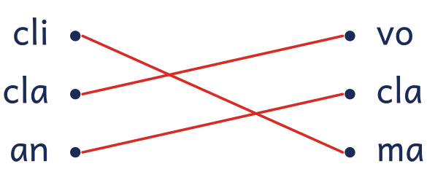

Sílabas trabadas con cr · Soluciones
5. Lee y une cada palabra con su dibujo.


6. Completa cada palabra con cr o con cl.

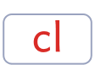 | 



7. Une las sílabas para formar palabras.
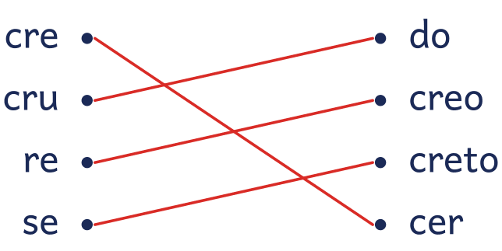

Sílabas trabadas con dr · Soluciones
5. Lee y une cada palabra con su dibujo.


6. Completa cada palabra con dr o con tr.


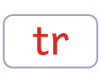 | 


7. Une las sílabas para formar palabras.
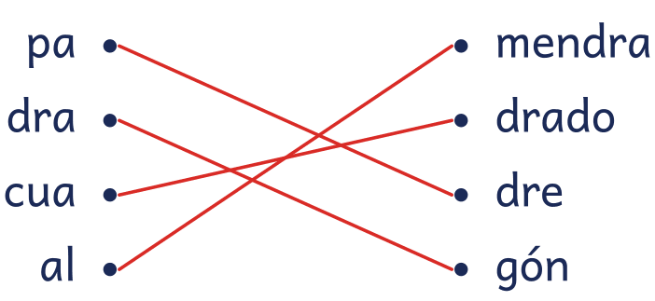

Sílabas trabadas con fl · Soluciones

2. Lee las palabras.
• flor ● flecha ● flauta ● flan
• flamenco ● flotador ● flaco ● inflar
• reflejo ● florero
3. Lee las frases.
• Toco la flauta.
• El flamenco mira la flor.
4. Lee y une cada palabra con su dibujo.



Sílabas trabadas con fl · Soluciones
5. Completa cada palabra con fl o con fr.

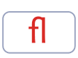 | 

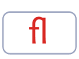 | 


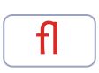 | 
6. Une las sílabas para formar palabras.
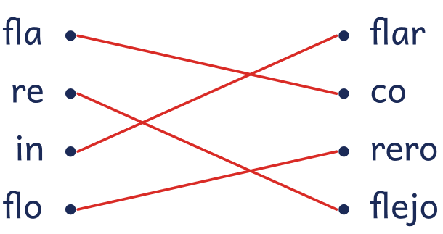

Sílabas trabadas con fr · Soluciones
5. Lee y une cada palabra con su dibujo.


6. Completa cada palabra con fr o con fl.

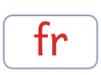 | 

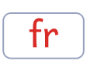 | 

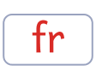 | 

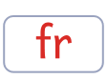 | 
7. Une las sílabas para formar palabras.
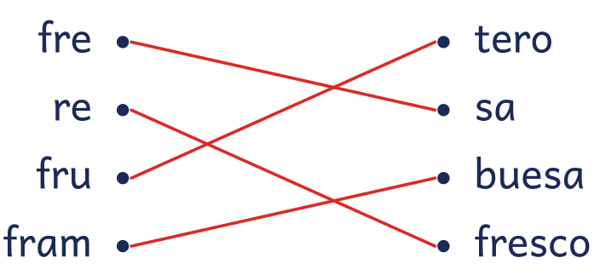

Sílabas trabadas con gl · Soluciones

2. Lee las palabras.
• globo ● iglú ● regla
• inglés ● jungla ● glotón
• siglo ● iglesia ● arreglo
3. Lee las frases.
• Tengo un globo azul.
• Mido con la regla.
4. Lee y une cada palabra con su dibujo.



Sílabas trabadas con gl · Soluciones
5. Completa cada palabra con gl o con gr.




6. Une las sílabas para formar palabras.
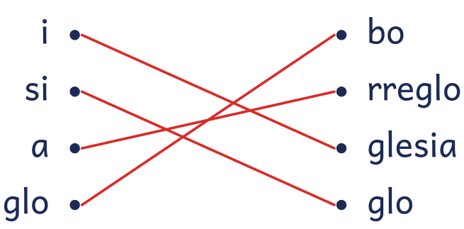

Sílabas trabadas con gr · Soluciones

2. Lee las palabras.
• grillo ● grande ● tigre ● gris
• grúa ● granja ● alegre ● cangrejo
• ogro ● gracias ● grupo ● granizo
3. Lee las frases.
• El tigre es grande.
• Hay un grillo en la granja.
4. Lee y une cada palabra con su dibujo.



Sílabas trabadas con gr · Soluciones
5. Completa cada palabra con gr o con gl.

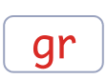 | 


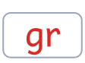 | 

6. Une las sílabas para formar palabras.
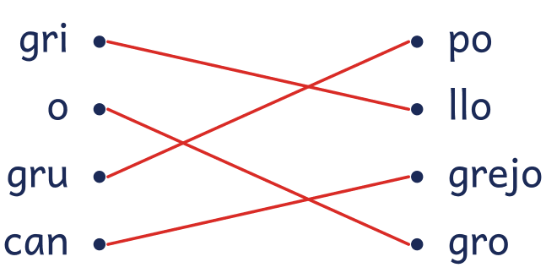

Sílabas trabadas con pl · Soluciones

2. Lee las palabras.
• plato ● planta ● playa ● pluma
• plátano ● plancha ● plaza ● aplauso
• completo ● planeta ● templo
3. Lee las frases.
• Vamos a la playa.
• Me como un plátano.
4. Lee y une cada palabra con su dibujo.



Sílabas trabadas con pl · Soluciones
5. Completa cada palabra con pl o con pr.

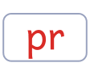 | 

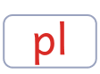 | 

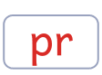 | 

6. Une las sílabas para formar palabras.
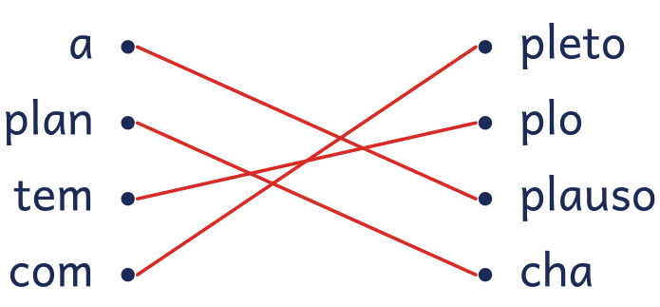

Sílabas trabadas con pr · Soluciones
5. Lee y une cada palabra con su dibujo.


6. Completa cada palabra con pr o con pl.

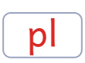 | 

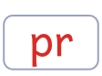 | 

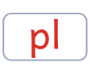 | 

7. Une las sílabas para formar palabras.
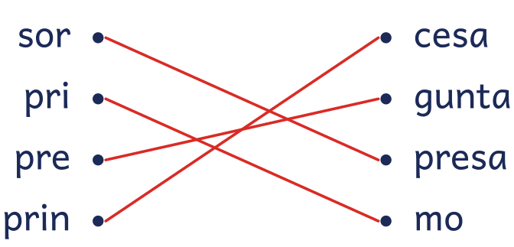

Sílabas trabadas con tr · Soluciones

2. Lee las palabras.
• tren ● tres ● trigo ● trompeta
• trapo ● tronco ● estrella ● cuatro
• otro ● letra ● tractor ● trueno
3. Lee las frases.
• El tren pasa por el trigo.
• Veo tres estrellas.
4. Lee y une cada palabra con su dibujo.



Sílabas trabadas con tr · Soluciones
5. Completa cada palabra con tr o con dr.

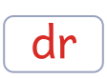 | 



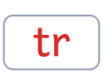 | 
6. Une las sílabas para formar palabras.
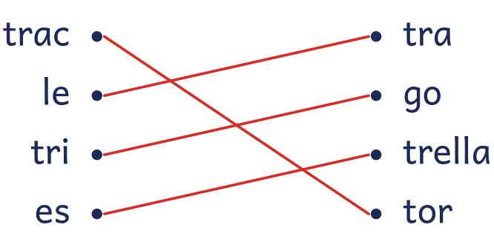

Sílabas trabadas con tl y tr · Soluciones
4. Lee y une cada palabra con su dibujo.


5. Completa cada palabra con tl o con tr.





6. Une las sílabas para formar palabras.
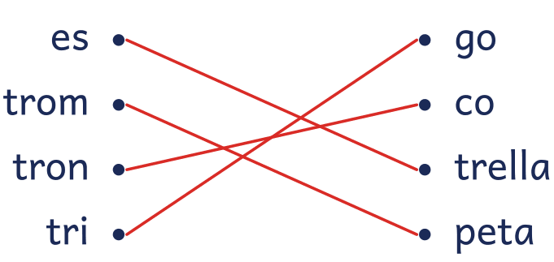

Para el docente
Cuadernillo de lectoescritura 2: sílabas inversas y trabadas
Objetivo
Segunda parte del cuadernillo de lectoescritura: las sílabas inversas y las trabadas, con solucionario
Cómo usarlo en clase
Antes de leer una trabada, da palmas con las palabras: «bra-zo» tiene dos golpes y «bra» es uno solo, aunque lleve dos consonantes. También ayuda estirar el primer sonido (fffresa) para que se oigan los dos.
En las inversas, pide que señalen con el dedo el orden de las letras al leer: primero la vocal, después la consonante. Si se confunden con la directa, se leen las dos seguidas en voz alta y se compara cómo suenan.
Uso de este documento
Puedes cambiar los textos, las preguntas y los renglones para adaptarlo a tu grupo. Los dibujos van como imagen: puedes moverlos, cambiarlos de tamaño o borrarlos.
Las letras van incrustadas en el archivo. Está preparado para verse como el PDF en Microsoft Word y en LibreOffice; si cambias textos, revisa los saltos de página antes de imprimir.
En Google Docs también se puede editar, pero usa otra letra y otro espacio entre líneas, y algún bloque puede pasar a la hoja siguiente. Para imprimir tal cual, usa el PDF.
Úsalo con tu alumnado y en tu centro. Conserva el pie con aulapedia.com y no lo publiques en otras webs: comparte el enlace.
https://aulapedia.com/cuadernillos/lectoescritura-2/

